**《红包发发发》**

**一、猜红包**

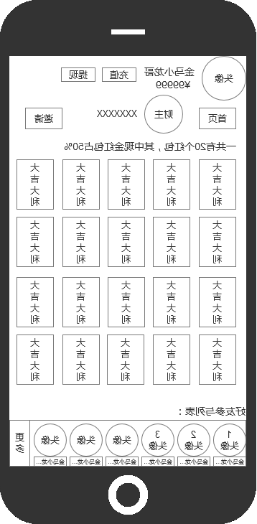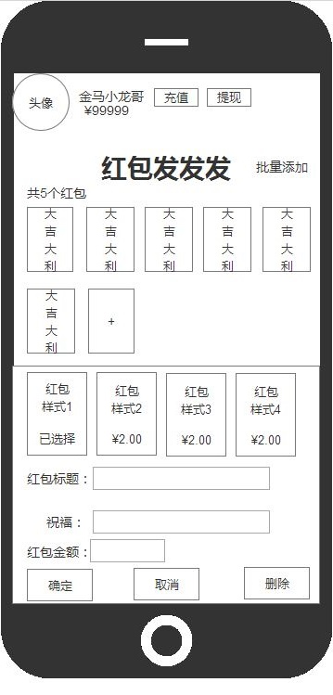**红包标题：用户设置在红包表面的文字。**

**红包内容：由用户设定的金额与文字组成。用户点击红包后将展开红包内容。**

设置红包界面

用户选择红包界面

**玩法：财主设定好红包个数与红包金额，然后通知好友来领取红包。**

**规则：**

* **每一位邀请的用户只能领取一个红包，好友所领取的红包金额允许提现。**
* **设置红包个数到达20个以后每增加一个红包需收取一毛钱费用。**

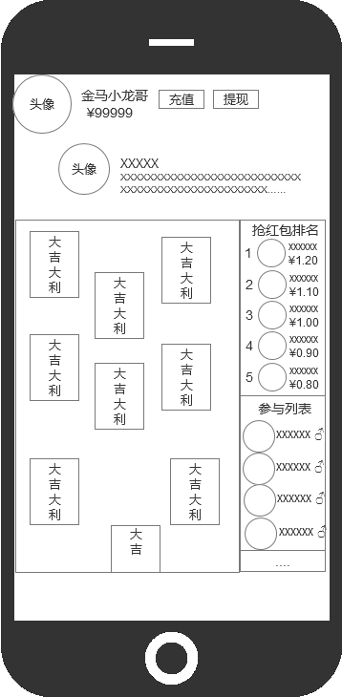

**二，红包雨**

红包雨

**玩法：财主设置好红包个数、红包内容、参与人数并通知好友参与，等人**

**数到齐将开始迎接红包雨，用户点击落下的红包会获得财主设定**

**的奖励。**

**规则：**

* **财主设置的红包个数不准低于20个且红包金额不准低于1分钱。20个**

**以后每增加一个红包需收取一毛钱费用。**

**三，盈利方式**

* **设置多个红包样式，统一设定成2元，用户发红包可以设置不同的红包**

**样式，购买后无需购买。**

* **用户花费49.9元可以修改自身的头像，名称还可以添加说明。购买后用**

**户的头像与说明允许随意修改。**